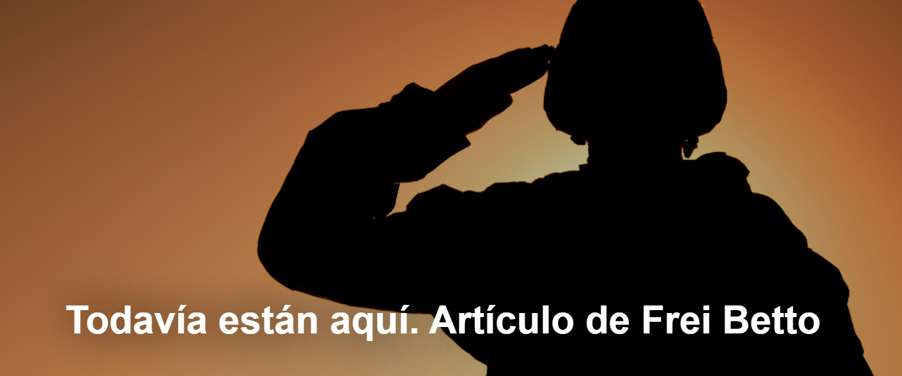

"Si la Justicia y el Congreso son indulgentes, cuando despertemos el dinosaurio seguirá a nuestros pies, dispuesto a transformar Brasil en una patria armada, bajo intensos disparos", escribe Frei Betto , escritor, autor del “ Diário de Fernando – nos prisiones” de la dictadura militar brasileña ” (Rocco), entre otros libros.

Aquí está el artículo.
"Cuando despertó, el dinosaurio todavía estaba allí". Este cuento de apenas siete palabras, considerado el más breve de la literatura universal, es del hondureño Augusto Monterosso (1921-2003), escritor premiado. Como toda literatura de ficción, el cuento es polisémico, pero adquiere especial significación en el contexto latinoamericano, cuya historia está marcada por numerosas dictaduras militares y civiles . Y se aplica perfectamente a Brasil, que nunca impidió que el dinosaurio estuviera presente.

Poco después de salir de prisión, en 1973, en conversación con Ênio Silveira , editor de Civilização Brasileira que publicó mi primer libro, “ Cartas da prisión ” ( Companhia das Letras ), pensé que la dictadura todavía duraría al menos 10 años. Enio me reprochó mi pesimismo, esperaba que ella no durara otros 5 años. Y duró otros 11 años.

El dinosaurio, sin embargo, no fue sacrificado. A diferencia de países como Argentina , Chile y Uruguay , en los que asesinos y torturadores eran severamente castigados -lo que separaba el trigo de la paja en las Fuerzas Armadas- amnistía recíproca ”, en nombre de una supuesta pacificación del país. Ahora bien, ¿cómo podemos conceder amnistía a quienes ni siquiera han sido denunciados, investigados, juzgados y sancionados? Así, los asesinos y torturadores, autores de crímenes atroces cometidos al amparo del Estado, quedaron impunes. El dinosaurio todavía estaba aquí...

Fue esta impunidad –la madre de todos los crímenes– la que permitió la elección de Bolsonaro en 2018. La cultura del golpe militar de 1964 se mantuvo cálida en las academias militares. Los torturadores, exaltados como héroes. Mientras que quienes lucharon por la redemocratización , considerados terroristas...

El dinosaurio permanece alerta. Y cuando despertamos a un nuevo período democrático, con la tercera elección de Lula como presidente, en 2022, las garras del dinosaurio se movieron de la puerta del cuartel para destrozar los edificios de los tres poderes de la República, en Brasilia .

Ahora, las investigaciones de la Policía Federal y la denuncia del teniente coronel Mauro Cid demuestran que la trama golpista era mucho más profunda. Sería desencadenado por el asesinato de Lula , del vicepresidente Alckmin y del ministro del STF, Alexandre de Moraes . Y recuerdo que aún desconocemos el contenido de la acusación de Mauro Cid .

Por primera vez el dinosaurio se siente intimidado. 25 oficiales de las Fuerzas Armadas fueron acusados, entre ellos Bolsonaro , que pretendía derrocar el Estado Democrático de Derecho . Soldados que juraron, en su graduación, defender la Patria y la Constitución y, sin embargo, conspiraron para realizar actos terroristas y subvertir el orden democrático.

Ahora queda que la Justicia lleve a cabo los procesos disciplinarios, suspenda los sueldos, ganancias y todos los beneficios de los imputados, extinga el Batallón de Fuerzas Especiales ( Kids pretos ) y los obligue a resarcir los daños causados ​​a las arcas públicas por los neoliberales. movilizaciones fascistas que promovieron. Y castigarlos con el rigor de la ley.

Si la Justicia y el Congreso son indulgentes, cuando despertemos el dinosaurio seguirá a nuestros pies, dispuesto a transformar Brasil en una patria armada, bajo intensos disparos.

https://www.ihu.unisinos.br/646779-eles-ainda-estao-aqui-artigo-de-frei-betto

